Reflejar puntos respecto a los ejes — Tarea
Lección 7-9 • Estándar 6.NOS.7
Nombre: ______________________ Período: ______ Fecha: ____________

Palabras clave
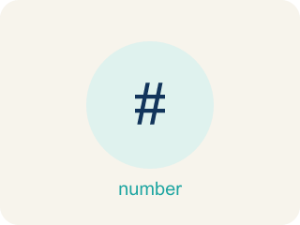
Reflejar puntos sobre los ejes (Reflect Points Across Axes) — Voltear un punto sobre un eje para que quede a la misma distancia perpendicular de ese eje.
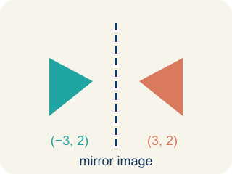
Reflexión (Reflection) — Una imagen reflejada al otro lado de una línea.
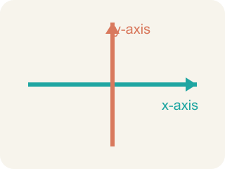
Eje x (x-axis) — La línea que va de lado en la cuadrícula. Voltear sobre ella cambia el signo de y.
Eje y (y-axis) — La línea que va hacia arriba en la cuadrícula. Voltear sobre ella cambia el signo de x.
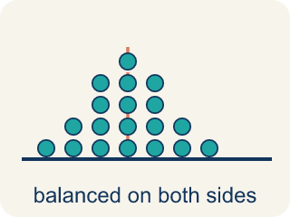
Simetría (Symmetry) — Cuando una figura se ve igual a ambos lados de una línea.
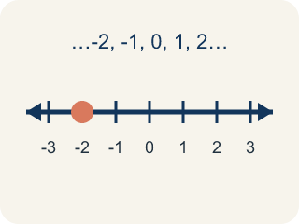
Número entero (Integer) — Números enteros y sus opuestos, como -2, -1, 0, 1, 2.
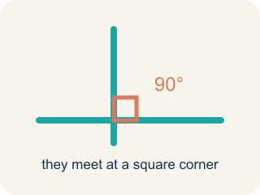
Perpendicular — Dos líneas que se cruzan formando una esquina cuadrada (90 grados).

Práctica
Muestra tu trabajo. Usa el espacio en blanco debajo de cada problema.
1. ¿Cuál es la reflexión de (4, -3) sobre el eje x?
A. (-4, -3)
B. (-4, 3)
C. (3, -4)
D. (4, 3)
______________________________________________________________________
2. ¿Cuál es la reflexión de (-2, 6) sobre el eje y?
A. (-2, -6)
B. (2, 6)
C. (2, -6)
D. (6, -2)
______________________________________________________________________
3. Encuentra la reflexión de cada punto sobre el eje indicado.
Punto original | Eje | Punto reflejado
(3, -7) | eje x
(-5, 2) | eje y
(8, -1) | eje x
(-4, -6) | eje y
(0, 9) | eje x
(-3, 0) | eje y
______________________________________________________________________
4. Une cada regla de reflexión con su descripción.
Elemento | Opciones de respuesta
____ Sobre el eje x | F. Se refleja en sí mismo sobre cualquier eje
____ Sobre el eje y | E. Se refleja en sí mismo sobre el eje y
____ Sobre ambos ejes | D. Se refleja en sí mismo sobre el eje x
____ Punto sobre el eje x | C. Ambas coordenadas cambian de signo
____ Punto sobre el eje y | B. La coordenada x cambia de signo
____ (0, 0) | A. La coordenada y cambia de signo
______________________________________________________________________
5. El punto A está en (-3, 5). Se refleja sobre el eje x hasta A', y luego A' se refleja sobre el eje y hasta A''. ¿Cuáles son las coordenadas de A''?
A. (-3, -5)
B. (-3, 5)
C. (3, -5)
D. (3, 5)
______________________________________________________________________
6. Detecta el error común
Paso 1 (Problema): Refleja el punto (-3, -8) sobre el eje x.
Paso 2 (Intento): Ambas coordenadas son negativas, así que cambiaré la coordenada x: -3 se convierte en 3. La respuesta es (3, -8).
Paso 3 (Revisa): Plegar sobre el eje x horizontal debería mandar el punto hacia arriba cruzando el eje, pero esta respuesta lo dejó debajo del eje.
¿En qué paso está el error? Explica y corrígelo:
______________________________________________________________________
______________________________________________________________________
______________________________________________________________________
7. La Capitana Vega dobla el mapa a lo largo del eje x. Un marcador en (7, 2) cae sobre su imagen reflejada. ¿Cuáles son las nuevas coordenadas?
A. (-7, 2)
B. (-7, -2)
C. (2, 7)
D. (7, -2)
______________________________________________________________________
8. Un cofre enterrado está marcado en (-5, 3). Vega dobla el mapa a lo largo del eje y para hallar su gemelo reflejado. ¿Dónde está el gemelo?
A. (-5, -3)
B. (3, -5)
C. (5, 3)
D. (5, -3)
______________________________________________________________________
9. Vega refleja un marcador de palmera en (8, -6) sobre el eje x. ¿Cuál coordenada cambia de signo?
A. La coordenada x
B. La coordenada y
C. Las dos coordenadas
D. Ninguna de las dos coordenadas
______________________________________________________________________
10. Une cada marcador del mapa y su línea de doblez con su imagen reflejada.
Elemento | Opciones de respuesta
____ (1, 7) doblado sobre el eje x | D. (1, -6)
____ (-8, 2) doblado sobre el eje y | C. (9, 3)
____ (9, -3) doblado sobre el eje x | B. (8, 2)
____ (-1, -6) doblado sobre el eje y | A. (1, -7)
______________________________________________________________________

